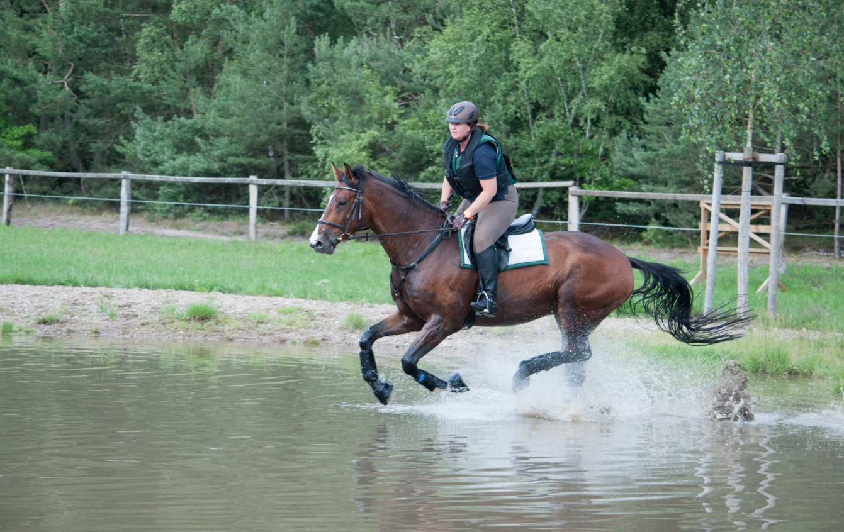

Geländetrainingstage 2020

Geländetraining für alle Reiter und Pferde vom Einsteiger bis Kl. A; Gestützt durch das Reiterfunksystem CoachPhone, damit alle stets alles verstehen können! Begleitet durch einen Fotografen, damit man nach dem Training nochmal in Ruhe reflektieren kann! Sicheres und harmonisches reiten über die typischen Geländehindernisse durch einen ausbalancierten Sitz und effektive Einwirkung ist das Ziel der Ausbildung!

Ausrüstung: bruch- und splittersicherer Reithelm mit 3- oder 4-Punkt-Befestigung; Springweste; Vielseitigkeits- oder Springsattel; Ausrüstung der Pferde in Anlehnung an die Vorschriften für Geländereiten in der LPO;

Termine/Orte/Kosten (jeweils incl. Platzgebühren!!):

Samstag, 18.04.20 Stade, 27 Euro

Samstag, 13.06.20 Ollsen, 30 Euro

Samstag, 25.07.20 Ollsen, 30 Euro

Samstag, 08.08.20 Vierlanden, 30 Euro

Zeitlicher Ablauf: Je Gruppe (max. 3 Reiter) ca. eine Stunde

Fotoservice: 10 Euro/Reiter (Fotos werden als Download zur Verfügung gestellt)

Anmeldung: ausschließlich per Email oder Post mit anhängendem Formular. Anmeldeschluss ist 2 Wochen vor dem jeweiligen Training. Bis dahin muss die Trainingsgebühr und evtl. Foto-Geld auf das im Formular angegebene Konto eingegangen sein, sonst verstreicht die Reservierung! Bei Absage bis 14 Tage vor dem Trainingstag wird die Gebühr bis auf 5 Euro Handlingskosten zurückerstattet.
Ich bitte um Verständnis dafür, dass eine Barzahlung der Gebühren vor Ort nur in Ausnahmefällen (spätes Aufrücken durch Warteliste o.ä.) möglich ist.
Zeiteinteilung, Anfahrt und sonstige Details folgen einige Tage vor dem Training per Mail;

Haftungshinweis: Der Veranstalter weist ausdrücklich auf die besonderen Gefahren beim Geländereiten hin. Der Veranstalter und die Teilnehmer haften untereinander bei Sachschäden lediglich für Vorsatz und grobe Fahrlässigkeit. Teilnehmende Pferde müssen Haftpflichtversichert sein, der Abschluss einer privaten Unfallversicherung für den Reiter ist empfehlenswert.

Kontaktdaten: Silke Brebeck, Im Mullsen 17 e, 21149 Hamburg;
Telefon: 0171/2275591; Email (silke.brebeck@gmx.de);
Trainer B (FN) Anfängerausbildung und Jagdreiten (mit Lütke-Westhues-Auszeichnung), Ergänzungsqualifikation Sitz- und Balanceschulung;

Bei Rückfragen bitte gerne melden!

